Министерство образования Республики Беларусь
Учреждение образования
«Брестский Государственный технический университет»
Кафедра ИИТ

Лабораторная работа №2
По дисциплине «Аппаратное и программное обеспечение сетей»
Тема: «Организация UDP – сервера и UDP - клиента»

Выполнил:
Студент 3 курса
Группы ИИ-28
Литвинчук И.М.
Проверил:
Прохорова С.С.

Брест 2026
Цель работы: Освоить базовые принципы построения сетевых приложений в ОС Windows с использованием библиотеки Winsock2, изучить последовательность вызовов сокетных функций для протокола UDP, а также разработать клиентское и серверное приложения согласно варианту.
Вариант 2
Задание для варианта № 2
- Сервер (Таблица 2, Вариант № 3):
  - Разработать итерационный UDP-сервер.
  - Организовать приём входящих данных от клиента блоками (цепочками) по 10 символов.
  - Выполнять подсчёт контрольной суммы (суммы ASCII-кодов символов) для каждой принятой цепочки из 10 символов.
  - Отправлять рассчитанную контрольную сумму обратно клиенту после приёма каждой цепочки.
- Клиент (Таблица 3, Вариант № 7):
  - Реализовать автоматическое подключение к серверу по умолчанию (127.0.0.1:2000) при запуске приложения.
  - Организовать ввод символов с клавиатуры и отсылку сформированной строки на сервер по нажатию клавиши PgDn (Page Down).
  - Предусмотреть возможность разрыва соединения с сервером при вводе команды disconnect.
  - Реализовать ведение файла протокола событий (log.txt) с фиксацией:
    - времени начала и окончания соединения;
    - передаваемой серверу строки и времени её передачи.
Код программы Server.cpp (UDP-сервер):
#include <iostream>
#include <winsock2.h>
#include <ws2tcpip.h>

#pragma comment(lib, "ws2_32.lib")

using namespace std;

#define PORT 2000

int main() {
setlocale(LC_ALL, "Russian");

WSADATA wsaData;
if (WSAStartup(MAKEWORD(2, 2), &wsaData) != 0) {
cerr << "Error WSAStartup" << endl;
return 1;
}

SOCKET serverSocket = socket(AF_INET, SOCK_DGRAM, IPPROTO_UDP);
if (serverSocket == INVALID_SOCKET) {
cerr << "Error socket" << endl;
WSACleanup();
return 1;
}

sockaddr_in serverAddr;
serverAddr.sin_family = AF_INET;
serverAddr.sin_addr.s_addr = INADDR_ANY;
serverAddr.sin_port = htons(PORT);

if (bind(serverSocket, (sockaddr*)&serverAddr, sizeof(serverAddr)) == SOCKET_ERROR) {
cerr << "Error bind" << endl;
closesocket(serverSocket);
WSACleanup();
return 1;
}

cout << "UDP Server started on port " << PORT << "..." << endl;

char buffer[11];
int totalChecksum = 0;

while (true) {
sockaddr_in clientAddr;
int clientAddrSize = sizeof(clientAddr);

int bytesReceived = recvfrom(serverSocket, buffer, 10, 0, (sockaddr*)&clientAddr, &clientAddrSize);
if (bytesReceived > 0) {
buffer[bytesReceived] = '\0';
cout << "Received chunk: " << buffer << endl;

for (int i = 0; i < bytesReceived; i++) {
totalChecksum += (unsigned char)buffer[i];
}

cout << "Accumulated checksum: " << totalChecksum << endl;

sendto(serverSocket, (char*)&totalChecksum, sizeof(totalChecksum), 0, (sockaddr*)&clientAddr, clientAddrSize);
}
else {
cerr << "recvfrom error" << endl;
}
}

closesocket(serverSocket);
WSACleanup();

return 0;
}
Код программы Client.cpp (UDP-сервер):
#define _CRT_SECURE_NO_WARNINGS

#include <iostream>
#include <fstream>
#include <string>
#include <ctime>
#include <conio.h>
#include <winsock2.h>
#include <ws2tcpip.h>

#pragma comment(lib, "ws2_32.lib")

using namespace std;

#define SERVER_IP "127.0.0.1"
#define PORT 2000

string getTime() {
time_t now = time(0);
tm* ltm = localtime(&now);
char buf[80];
strftime(buf, sizeof(buf), "%Y-%m-%d %H:%M:%S", ltm);
return string(buf);
}

void writeLog(string text) {
ofstream log("log.txt", ios::app);
if (log.is_open()) {
log << "[" << getTime() << "] " << text << endl;
log.close();
}
}

const string TOTAL_FILE = "total_checksum.txt";

long long loadTotal() {
ifstream in(TOTAL_FILE);
long long value = 0;
if (in.is_open()) {
in >> value;
in.close();
}
return value;
}

void saveTotal(long long value) {
ofstream out(TOTAL_FILE);
if (out.is_open()) {
out << value;
out.close();
}
}

int main() {
setlocale(LC_ALL, "Russian");

long long persistentTotal = loadTotal();
cout << "Persistent total checksum: " << persistentTotal << endl;

WSADATA wsaData;
if (WSAStartup(MAKEWORD(2, 2), &wsaData) != 0) {
cerr << "Error WSAStartup" << endl;
return 1;
}

SOCKET clientSocket = socket(AF_INET, SOCK_DGRAM, IPPROTO_UDP);
if (clientSocket == INVALID_SOCKET) {
cerr << "Error socket" << endl;
WSACleanup();
return 1;
}

sockaddr_in serverAddr;
serverAddr.sin_family = AF_INET;
serverAddr.sin_port = htons(PORT);
inet_pton(AF_INET, SERVER_IP, &serverAddr.sin_addr);

bool connected = true;
writeLog("Start UDP session with " + string(SERVER_IP) + ":" + to_string(PORT));

cout << "UDP Client ready!" << endl;
cout << "Enter text (Press PgDn to send, Esc to exit, F2 to clear total):" << endl;

string currentLine = "";
cout << "> ";

while (true) {
if (_kbhit()) {
int ch = _getch();

if (ch == 27) {
break;
}
else if (ch == 0 || ch == 224) {
int specKey = _getch();

if (specKey == 81) {
if (!connected) {
cout << "\nNot connected (disconnected state)." << endl << "> ";
continue;
}

if (currentLine == "disconnect") {
cout << "\nDisconnected." << endl;
writeLog("End session (disconnect command)");
connected = false;
currentLine = "";
cout << "> ";
continue;
}

if (currentLine.empty()) {
cout << "\nEmpty string." << endl << "> ";
continue;
}

cout << "\n[PgDn] Sending line via UDP..." << endl;
writeLog("Send string to server: " + currentLine);

int lastAccumulatedChecksum = 0;
int serverAddrSize = sizeof(serverAddr);

for (size_t i = 0; i < currentLine.length(); i += 10) {
string chunk = currentLine.substr(i, 10);

sendto(clientSocket, chunk.c_str(), (int)chunk.length(), 0, (sockaddr*)&serverAddr, sizeof(serverAddr));
int accumulatedChecksum = 0;
int bytesReceived = recvfrom(clientSocket, (char*)&accumulatedChecksum, sizeof(accumulatedChecksum), 0, (sockaddr*)&serverAddr, &serverAddrSize);

if (bytesReceived > 0) {
lastAccumulatedChecksum = accumulatedChecksum;
cout << "Chunk: " << chunk << " | Total Checksum: " << accumulatedChecksum << endl;
}
else {
cout << "Receive failed or server timeout." << endl;
break;
}
}

if (connected) {
persistentTotal += lastAccumulatedChecksum;
saveTotal(persistentTotal);
cout << "Persistent total checksum: " << persistentTotal << endl;
}

currentLine = "";
cout << "> ";
}
else if (specKey == 60) { // F2
persistentTotal = 0;
saveTotal(persistentTotal);
cout << "\nPersistent total checksum cleared." << endl << "> ";
}
}
else if (ch == 8) { // Backspace
if (!currentLine.empty()) {
currentLine.pop_back();
cout << "\b \b";
}
}
else if (ch == 13) { // Enter
cout << endl << "> ";
}
else {
currentLine += (char)ch;
cout << (char)ch;
}
}
}

if (connected) {
writeLog("End session");
}

closesocket(clientSocket);
WSACleanup();
return 0;
}
Вывод программы:
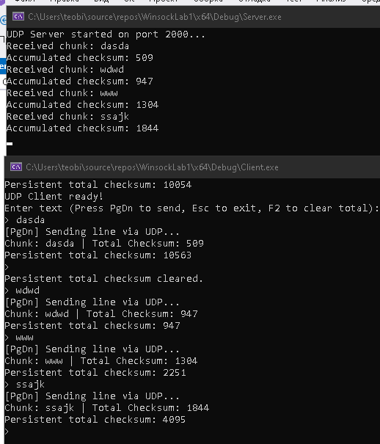 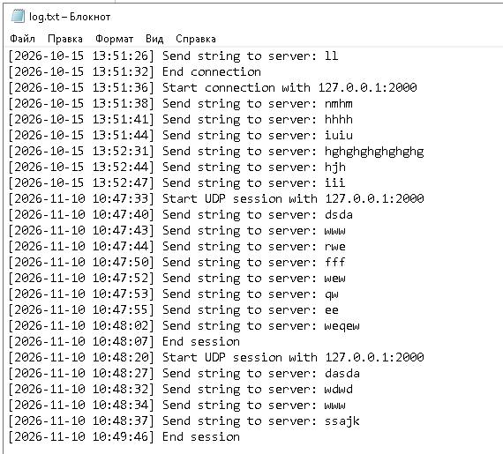
В ходе выполнения лабораторной работы были успешно разработаны и протестированы
клиентское и серверное приложения на языке C++ с использованием библиотеки Winsock2
для протокола UDP.
Сервер успешно выполняет итерационную обработку входящих дейтаграмм от клиента,
разбивая передаваемые данные на цепочки по 10 символов, подсчитывая накопительную
контрольную сумму ASCII-кодов символов и отправляя вычисленный результат обратно
клиенту.
Клиент при запуске автоматически устанавливает UDP-сессию с сервером по адресу
127.0.0.1:2000, поддерживает отправку введенных строк по нажатию клавиши PgDn,
корректно обрабатывает команду разрыва соединения disconnect и ведет протоколирование
событий в файл log.txt с фиксацией времени начала/окончания работы и передаваемых строк.
Вывод:
При выполнении лабораторной работы были освоены практические навыки работы со
свободными и блокируемыми сокетами протокола UDP в среду ОС Windows с помощью
библиотеки Winsock2. Изучены отличия в работе сокетов без установления соединения
(SOCK_DGRAM, sendto, recvfrom) от потоковых сокетов TCP (SOCK_STREAM, connect,
accept), а также реализованы механизмы логирования и клавиатурного управления в
консольном приложении.

